Об утверждении регламента государственной услуги в области промышленности и экспортного контроля
Утративший силу
Постановление акимата Актюбинской области от 27 мая 2014 года № 168. Зарегистрировано Департаментом юстиции Актюбинской области 18 июня 2014 года № 3954. Утратило силу постановлением акимата Актюбинской области от 17 августа 2015 года № 309
Сноска. Утратило силу постановлением акимата Актюбинской области от 17.08.2015 № 309 (порядок введения в действие см. п. 5).
Примечание РЦПИ.
В тексте документа сохранена пунктуация и орфография оригинала.
В соответствии со статьей 27 Закона Республики Казахстан от 23 января 2001 года "О местном государственном управлении и самоуправлении в Республике Казахстан", пунктом 3 статьи 16 Закона Республики Казахстан от 15 апреля 2013 года "О государственных услугах", постановлением Правительства Республики Казахстан от 26 февраля 2014 года № 155 "Об утверждении стандартов государственных услуг, оказываемых Министерством индустрии и новых технологий Республики Казахстан в области промышленности и экспортного контроля, внесении изменений в постановления Правительства Республики Казахстан от 11 февраля 2008 года № 130 "Об утверждении Правил выдачи разрешения на транзит продукции" и от 12 марта 2008 года № 244 "Об утверждении Правил оформления гарантийных обязательств импортеров (конечных пользователей) и проверок их исполнения" акимат Актюбинской области ПОСТАНОВЛЯЕТ:
1. Утвердить прилагаемый регламент государственной услуги "Выдача лицензии, переоформление, выдача дубликатов лицензии на осуществление деятельности по сбору (заготовке), хранению, переработке и реализации юридическими лицами лома и отходов цветных и черных металлов, за исключением деятельности по реализации лома и отходов цветных и черных металлов, образовавшихся у юридических лиц в ходе собственного производства и в результате приобретения имущественного комплекса, в составе которого находились лом и (или) отходы цветных и (или) черных металлов, лицензиатам".
2. Государственному учреждению "Управление энергетики и жилищно-коммунального хозяйства Актюбинской области" обеспечить размещение настоящего постановления в информационно-правовой системе "Әділет".
3. Контроль за исполнением настоящего постановления возложить на первого заместителя акима области Абдибекова Н.К.
4. Настоящее постановление вводится в действие по истечении десяти календарных дней после дня его первого официального опубликования.
Аким области | А. Мухамбетов

Утвержден постановлением акимата Актюбинской области от 27 мая 2014 года № 168
Регламент государственной услуги "Выдача лицензии, переоформление, выдача дубликатов лицензии на осуществление деятельности по сбору (заготовке), хранению, переработке и реализации юридическими лицами лома и отходов цветных и черных металлов, за исключением деятельности по реализации лома и отходов цветных и черных металлов, образовавшихся у юридических лиц в ходе собственного производства и в результате приобретения имущественного комплекса, в составе которого находились лом и (или) отходы цветных и (или) черных металлов, лицензиатам"
1. Общие положения
1. Государственная услуга "Выдача лицензии, переоформление, выдача дубликатов лицензии на осуществление деятельности по сбору (заготовке), хранению, переработке и реализации юридическими лицами лома и отходов цветных и черных металлов, за исключением деятельности по реализации лома и отходов цветных и черных металлов, образовавшихся у юридических лиц в ходе собственного производства и в результате приобретения имущественного комплекса, в составе которого находились лом и (или) отходы цветных и (или) черных металлов, лицензиатам" (далее – государственная услуга) оказывается государственным учреждением "Управление энергетики и жилищно-коммунального хозяйства Актюбинской области" (далее-услугодатель), расположенного по адресу: город Актобе, проспект Абилкайыр-хана, дом 40, тел. 8(7132) 54-59-25, а также через веб-портал "электронного правительства" www.egov.kz или веб-портал "Е-лицензирование" www.elicense.kz (далее - портал), при условии наличия у юридических лиц (далее – услугополучатель) электронной цифровой подписи (далее – ЭЦП). Прием заявлений и выдача результатов оказания государственной услуги осуществляется услугодателем, а также через портал.
2. Форма оказания государственной услуги - электронная (частично автоматизированная) и (или) бумажная.
3. Результат оказания государственной услуги - выдача лицензии, переоформление, выдача дубликатов лицензии на осуществление деятельности по сбору (заготовке), хранению, переработке и реализации юридическими лицами лома и отходов цветных и черных металлов, за исключением деятельности по реализации лома и отходов цветных и черных металлов, образовавшихся у юридических лиц в ходе собственного производства и в результате приобретения имущественного комплекса, в составе которого находились лом и (или) отходы цветных и (или) черных металлов, лицензиатам либо мотивированный ответ об отказе в оказании государственной услуги в случаях и по основаниям, предусмотренным Стандартом государственной услуги "Выдача лицензии, переоформление, выдача дубликатов лицензии на осуществление деятельности по сбору (заготовке), хранению, переработке и реализации юридическими лицами лома и отходов цветных и черных металлов, за исключением деятельности по реализации лома и отходов цветных и черных металлов, образовавшихся у юридических лиц в ходе собственного производства и в результате приобретения имущественного комплекса, в составе которого находились лом и (или) отходы цветных и (или) черных металлов, лицензиатам", утвержденному постановлением Правительства Республики Казахстан от 26 февраля 2014 года № 155 (далее - Стандарт) в форме электронного документа, удостоверенного ЭЦП должностного лица услугодателя.
В случае обращения услугополучателя за получением лицензии и (или) приложения к лицензии на бумажном носителе лицензия (или) приложение к лицензии оформляются в электронном формате, распечатываются и заверяются печатью и подписью руководителя услугодателя.
При обращении через портал результат государственной услуги направляется услугополучателю в "личный кабинет" в форме электронного документа, удостоверенного ЭЦП уполномоченного лица услугодателя.
2. Описание порядка действий структурных подразделений (работников) услугодателя в процессе оказания государственной услуги
4. Основанием для начала процедуры по оказанию государственной услуги являются:
запрос в форме электронного документа удостоверенного ЭЦП услугополучателя, посредством портала "электронного правительства": www.egov.kz или через веб-портал "Е-лицензирование": www.elicense.kz,;
при обращении к услугодателю для получения лицензии и (или) приложения к лицензии необходимо заявление установленной формы для юридического лица согласно приложениям 1 и 2 к Стандарту;
для переоформления лицензии и получения дубликата необходимо заявление в произвольной форме.
5. Содержание каждой процедуры (действия), входящей в состав процесса оказания государственной услуги.
При выдаче лицензии и (или) приложения к лицензии:
1) сотрудник канцелярии услугодателя с момента подачи услугополучателем необходимых документов указанных в пункте 9 Стандарта в течение 15 (пятнадцати) минут осуществляет прием и их регистрацию.
Результат – документы направляются на резолюцию руководству услугодателя.
2) руководство услугодателя в течение 3 (трех) часов рассматривает входящие документы и определяет ответственного исполнителя услугодателя.
Результат – документы направляются для оказания государственной услуги ответственному исполнителю услугодателя;
3) ответственный исполнитель услугодателя рассматривает в течение 5 (пяти) рабочих дней поступившие документы, готовит проект лицензий услугополучателю или мотивированный ответ, оформляет лицензию либо мотивированный ответ.
Результат - передает руководству для подписания оформленную лицензию услугодателя либо мотивированный ответ.
4) руководство услугодателя подписывает в течение 3 (трех) часов лицензию или мотивированный ответ об отказе в оказании государственной услуги.
Результат – направляет подписанную лицензию или мотивированный ответ.
5) сотрудник канцелярии услугодателя выдает в течение 15 (пятнадцати) минут лицензию или мотивированный ответ об отказе в оказании государственной услуги услугополучателю.
Результат – выдача лицензии или мотивированного ответа.
При переоформлении лицензии и (или) приложения к лицензии:
1) сотрудник канцелярии услугодателя с момента подачи услугополучателем необходимых документов указанных в пункте 9 Стандарта в течение 15 (пятнадцати) минут осуществляет прием и их регистрацию.
Результат – документы направляются на резолюцию руководству услугодателя.
2) руководство услугодателя рассматривает в течение 3 (трех) часов документы и определяет ответственного исполнителя услугодателя.
Результат – документы направляются для оказания государственной услуги ответственному исполнителю услугодателя;
3) ответственный исполнитель услугодателя в течение 5 (пяти) рабочих дней рассматривает поступившие документы, переоформляет лицензию или мотивированный ответ.
Результат – передает руководству для подписания переоформленную лицензию или мотивированный ответ.
4) руководство услугодателя в течение 3 (трех) часов подписывает переоформленную лицензию или мотивированный ответ.
Результат – направляет подписанную переоформленную лицензию или мотивированный ответ.
5) сотрудник канцелярии услугодателя выдает в течение 15 (пятнадцати) минут переоформленную лицензию или мотивированный ответ об отказе в оказании государственной услуги услугополучателю.
Результат – выдача переоформленной лицензии или мотивированного ответа.
При выдаче дубликата лицензии и (или) приложения к лицензии:
1) сотрудник канцелярии услугодателя с момента подачи услугополучателем необходимых документов указанных в пункте 9 Стандарта в течение 15 (пятнадцати) минут осуществляет прием и их регистрацию.
Результат – документы направляются на резолюцию руководству услугодателя.
2) руководство услугодателя в течение 3 (трех) часов рассматривает входящие документы и определяет ответственного исполнителя услугодателя.
Результат – документы направляются для оказания государственной услуги ответственному исполнителю услугодателя;
3) ответственный исполнитель услугодателя в течение 3 (трех) часов рассматривает поступившие документы, готовит дубликат лицензии услугополучателю или мотивированный ответ.
Результат – отправляет руководству для подписания дубликата лицензии или мотивированного ответа.
4) руководство услугодателя в течение 3 (трех) часов подписывает дубликат лицензии или мотивированный ответ.
Результат – направляет подписанный дубликат лицензии или мотивированный ответ.
5) сотрудник канцелярии услугодателя выдает в течение 15 (пятнадцати) минут дубликат лицензии или мотивированный ответ об отказе в оказании государственной услуги услугополучателю.
Результат – выдача дубликата лицензии или мотивированного ответа.
3. Описание порядка взаимодействия структурных подразделений (работников) услугодателя в процессе оказания государственной услуги
6. Перечень структурных подразделений (работников) услугодателя, которые участвуют в процессе оказания государственной услуги:
1) руководство услугодателя;
2) сотрудник канцелярии услугодателя;
3) ответственный исполнитель услугодателя.
7. Описание последовательности процедур (действий) между структурными подразделениями (работниками) с указанием длительности каждой процедуры (действия) необходимых для оказания государственной услуги сопровождается блок-схемой, процедура при выдаче лицензии приведено в приложении 1 к настоящему Регламенту, процедура при переоформлении лицензии в приложении 2 к настоящему Регламенту, процедура при выдаче дубликата лицензии в приложении 3 к настоящему Регламенту.
4. Описание использования информационных систем в процессе оказания государственной услуги
8. Описание порядка обращения и последовательности процедур (действий) услугополучателя при оказании государственной услуги через портал.
1) услугополучатель осуществляет регистрацию на портале с помощью своего регистрационного свидетельства ЭЦП, которое хранится в интернет-браузере компьютера услугополучателя (осуществляется для незарегистрированных услугополучателей на портале);
2) процесс 1 – прикрепление в интернет-браузер компьютера услугополучателя регистрационного свидетельства ЭЦП, процесс ввода услугополучателем логина и пароля (процесс авторизации) на портале для получения государственной услуги;
3) условие 1 – проверка на портале подлинности данных о зарегистрированном услугополучателе через логин (ИИН/БИН) и пароль;
4) процесс 2 – формирование порталом сообщения об отказе в авторизации в связи с имеющимися нарушениями в данных услугополучателя;
5) процесс 3 – выбор услугополучателем услуги, указанной в настоящем Регламенте, вывод на экран формы запроса для оказания услуги и заполнение услугополучателем формы (ввод данных) с учетом ее структуры и форматных требований, прикреплением к форме запроса необходимых документов в электронном виде;
6) процесс 4 – оплата услуги на платежный шлюз "электронного правительства" (далее – ПШЭП), а затем эта информация поступает в информационную систему государственной базы данных "Е-лицензирование" (далее – ИС ГБД "Е-лицензирование");
7) условие 2 – проверка в ИС ГБД "Е-лицензирование" факта оплаты за оказание услуги;
8) процесс 5 – формирование сообщения об отказе в запрашиваемой услуге, в связи с отсутствием оплаты за оказание услуги в ИС ГБД "Е-лицензирование";
9) процесс 6 - выбор регистрационного свидетельства ЭЦП услугополучателя для удостоверения (подписания) запроса;
10) условие 3 – проверка на портале срока действия регистрационного свидетельства ЭЦП и отсутствия в списке отозванных (аннулированных) регистрационных свидетельств, а также соответствия идентификационных данных между ИИН/БИН указанным в запросе, и ИИН/БИН указанным в регистрационном свидетельстве ЭЦП;
11) процесс 7 – формирование сообщения об отказе в запрашиваемой услуге в связи с не подтверждением подлинности ЭЦП услугополучателя;
12) процесс 8 – удостоверение (подписание) посредством ЭЦП услугополучателя заполненной формы (введенных данных) запроса на оказание услуги;
13) процесс 9 – регистрация электронного документа (запроса услугополучателя) в ИС ГБД "Е-лицензирование" и обработка запроса в ИС АРМ ГБД "Е-лицензирование";
14) условие 4 – проверка услугодателем соответствия услугополучателя квалификационным требованиям и основаниям для выдачи лицензии;
15) процесс 10 – формирование сообщения об отказе в запрашиваемой услуге в связи с имеющимися нарушениями в данных услугополучателя в ИС АРМ ГБД Е-лицензирование";
16) процесс 11 – получение услугополучателем результата услуги (электронная лицензия), сформированной ИС АРМ ГБД "Е-лицензирование". Электронный документ формируется с использованием ЭЦП услугодателя.
9. Подробное описание порядка использования информационных систем в процессе оказания государственной услуги через портал представляется в приложении 4 к настоящему Регламенту.
10. Описание порядка обращения и последовательности процедур (действий) при оказании государственной услуги через услугодателя.
1) процесс 1 – ввод сотрудником услугодателя логина и пароля (процесс авторизации) в ИС АРМ ГБД "Е-лицензирование" для оказания государственной услуги;
2) условие 1 – проверка в ИС АРМ ГБД "Е-лицензирование" подлинности данных о зарегистрированном сотруднике услугодателя через логин и пароль;
3) процесс 2 – формирование ИС АРМ ГБД "Е-лицензирование" сообщения об отказе в авторизации в связи с имеющимися нарушениями в данных сотрудника услугодателя;
4) процесс 3 – выбор сотрудником услугодателя услуги, указанной в настоящем Регламенте, вывод на экран формы запроса для оказания услуги и ввод сотрудником услугодателя данных услугополучателя;
5) процесс 4 – направление запроса через шлюз "электронного правительства" (далее - ШЭП) в государственную базу данных "Юридические лица" - (далее – ГБД ЮЛ) о данных услугополучателя;
6) условие 2 – проверка наличия данных услугополучателя в ГБД ЮЛ;
7) процесс 5 – формирование сообщения о невозможности получения данных в связи с отсутствием данных услугополучателя в ГБД ЮЛ;
8) процесс 6 – заполнение формы запроса в части отметки о наличии документов в бумажной форме и сканирование сотрудником услугодателя необходимых документов, предоставленных услугополучателем, и прикрепление их к форме запроса;
9) процесс 7 – регистрация запроса и обработка услуги в ИС АРМ ГБД "Е-лицензирование";
10) условие 3 – проверка услугодателем соответствия услугополучателя квалификационным требованиям и основаниям для выдачи лицензии;
11) процесс 8 – формирование сообщения об отказе в запрашиваемой услуге в связи с имеющимися нарушениями в данных услугополучателя в ИС АРМ ГБД"Е-лицензирование";
12) процесс 9 – получение услугополучателем результата услуги (электронная лицензия) сформированной ИС АРМ ГБД "Е-лицензирование". Электронный документ формируется с использованием ЭЦП услугодателя.
11. Подробное описание порядка использования информационных систем в процессе оказания государственной услуги через услугодателя представляется в приложении 5 к настоящему Регламенту.
12. Подробное описание последовательности процедур (действий), взаимодействий структурных подразделений (работников) услугодателя в процессе оказания государственной услуги, а также описание порядка взаимодействия с иными услугодателями и (или) центром обслуживания населения и порядка использования информационных систем в процессе оказания государственной услуги отражается в справочнике бизнес процессов оказания государственной услуги согласно приложениям 6, 7, 8 к настоящему Регламенту.
Приложение 1 к регламенту государственной услуги "Выдача лицензии, переоформление, выдача дубликатов лицензии на осуществление деятельности по сбору (заготовке), хранению, переработке и реализации юридическими лицами лома и отходов цветных и черных металлов, за исключением деятельности по реализации лома и отходов цветных и черных металлов, образовавшихся у юридических лиц в ходе собственного производства и в результате приобретения имущественного комплекса, в составе которого находились лом и (или) отходы цветных и (или) черных металлов, лицензиатам"
Блок-схема описания последовательности процедур (действий) между структурными подразделениями (работниками) с указанием длительности каждой процедуры (действия) необходимых для оказания государственной услуги при выдаче лицензии

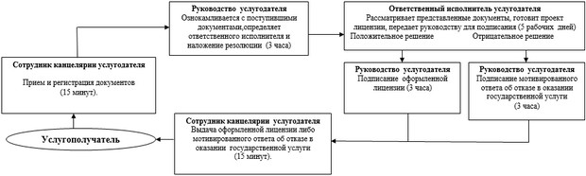

Приложение 2 к регламенту государственной услуги
"Выдача лицензии, переоформление, выдача дубликатов
лицензии на осуществление деятельности по сбору
(заготовке), хранению, переработке и реализации
юридическими лицами лома и отходов цветных и черных
металлов, за исключением деятельности по реализации
лома и отходов цветных и черных металлов, образовавшихся
у юридических лиц в ходе собственного производства
и в результате приобретения имущественного комплекса,
в составе которого находились лом и (или) отходы
цветных и (или) черных металлов, лицензиатам"
Блок-схема описания последовательности процедур (действий) между структурными подразделениями (работниками) с указанием длительности каждой процедуры (действия) необходимых для оказания государственной услуги при переоформлении лицензии

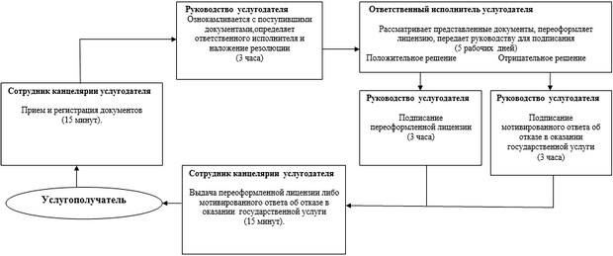

Приложение 3 к регламенту государственной услуги
"Выдача лицензии, переоформление, выдача дубликатов
лицензии на осуществление деятельности по сбору
(заготовке), хранению, переработке и реализации
юридическими лицами лома и отходов цветных и черных
металлов, за исключением деятельности по реализации
лома и отходов цветных и черных металлов, образовавшихся
у юридических лиц в ходе собственного производства
и в результате приобретения имущественного комплекса,
в составе которого находились лом и (или) отходы
цветных и (или) черных металлов, лицензиатам"
Блок-схема описания последовательности процедур (действий) между структурными подразделениями (работниками) с указанием длительности каждой процедуры (действия) необходимых для оказания государственной услуги при выдаче дубликата лицензии

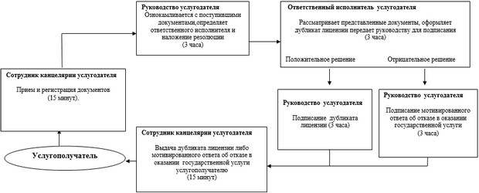

Приложение 4 к регламенту государственной услуги
"Выдача лицензии, переоформление, выдача дубликатов
лицензии на осуществление деятельности по сбору
(заготовке), хранению, переработке и реализации
юридическими лицами лома и отходов цветных и черных
металлов, за исключением деятельности по реализации
лома и отходов цветных и черных металлов, образовавшихся
у юридических лиц в ходе собственного производства
и в результате приобретения имущественного комплекса,
в составе которого находились лом и (или) отходы
цветных и (или) черных металлов, лицензиатам"
Описание порядка использования информационных систем в процессе оказания государственной услуги через портал

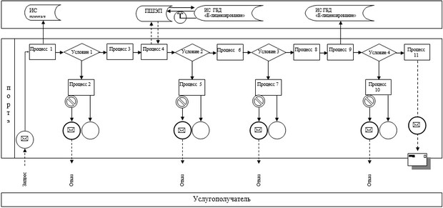

Приложение 5 к регламенту государственной услуги
"Выдача лицензии, переоформление, выдача дубликатов
лицензии на осуществление деятельности по сбору
(заготовке), хранению, переработке и реализации
юридическими лицами лома и отходов цветных и черных
металлов, за исключением деятельности по реализации
лома и отходов цветных и черных металлов, образовавшихся
у юридических лиц в ходе собственного производства
и в результате приобретения имущественного комплекса,
в составе которого находились лом и (или) отходы
цветных и (или) черных металлов, лицензиатам"
Описание порядка использования информационных систем в процессе оказания государственной услуги через услугодателя

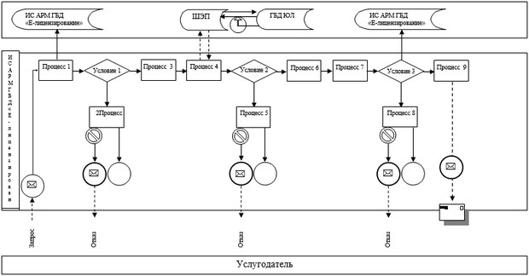
Условные обозначения:
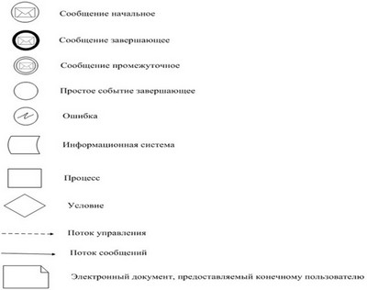

Приложение 6 к регламенту государственной услуги
"Выдача лицензии, переоформление, выдача дубликатов
лицензии на осуществление деятельности по сбору
(заготовке), хранению, переработке и реализации
юридическими лицами лома и отходов цветных и черных
металлов, за исключением деятельности по реализации
лома и отходов цветных и черных металлов, образовавшихся
у юридических лиц в ходе собственного производства
и в результате приобретения имущественного комплекса,
в составе которого находились лом и (или) отходы
цветных и (или) черных металлов, лицензиатам"
Справочник бизнес-процессов оказания государственной услуги
при выдаче лицензии
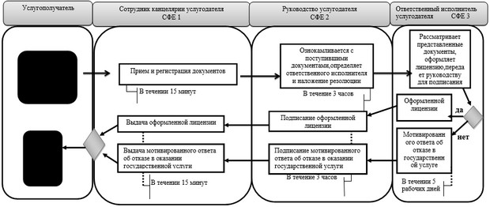

Приложение 7 к регламенту государственной услуги
"Выдача лицензии, переоформление, выдача дубликатов
лицензии на осуществление деятельности по сбору
(заготовке), хранению, переработке и реализации
юридическими лицами лома и отходов цветных и черных
металлов, за исключением деятельности по реализации
лома и отходов цветных и черных металлов, образовавшихся
у юридических лиц в ходе собственного производства
и в результате приобретения имущественного комплекса,
в составе которого находились лом и (или) отходы
цветных и (или) черных металлов, лицензиатам"
Справочник бизнес-процессов оказания государственной услуги
при переоформлении лицензии
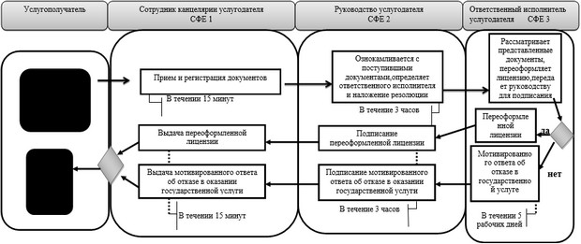

Приложение 8 к регламенту государственной услуги
"Выдача лицензии, переоформление, выдача дубликатов
лицензии на осуществление деятельности по сбору
(заготовке), хранению, переработке и реализации
юридическими лицами лома и отходов цветных и черных
металлов, за исключением деятельности по реализации
лома и отходов цветных и черных металлов, образовавшихся
у юридических лиц в ходе собственного производства
и в результате приобретения имущественного комплекса,
в составе которого находились лом и (или) отходы
цветных и (или) черных металлов, лицензиатам"
Справочник бизнес-процессов оказания государственной услуги
при выдаче дубликата лицензии
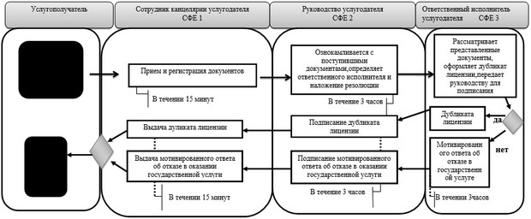
*СФЕ-структурно-функциональная единица: взаимодействие структурных подразделений (работников) услугодателя, центра обслуживания населения, веб-портал "электронного правительства";
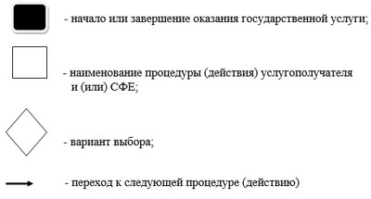

© 2012. РГП на ПХВ «Институт законодательства и правовой информации Республики Казахстан» Министерства юстиции Республики Казахстан

